**Guía de aprendizaje (kinesiologa)**

|  |  |  |  |
| --- | --- | --- | --- |
| **Nombre del Estudiante** |  | | **Curso:** |
| **Fecha:** |
| **Actividad** | *Motricidad Fina (Recortar)* | | |
| **Profesional** | Maria Emperatriz Fiero Gonzalez | **Programa de integracion Escolar** | |

**ACTIVIDAD Nº 1:** con ayuda de unas tijeras debes cortar cada una de las imágenes a través de la línea que atraviesa por cada laberinto, intentando no tocar las paredes de los laberintos.

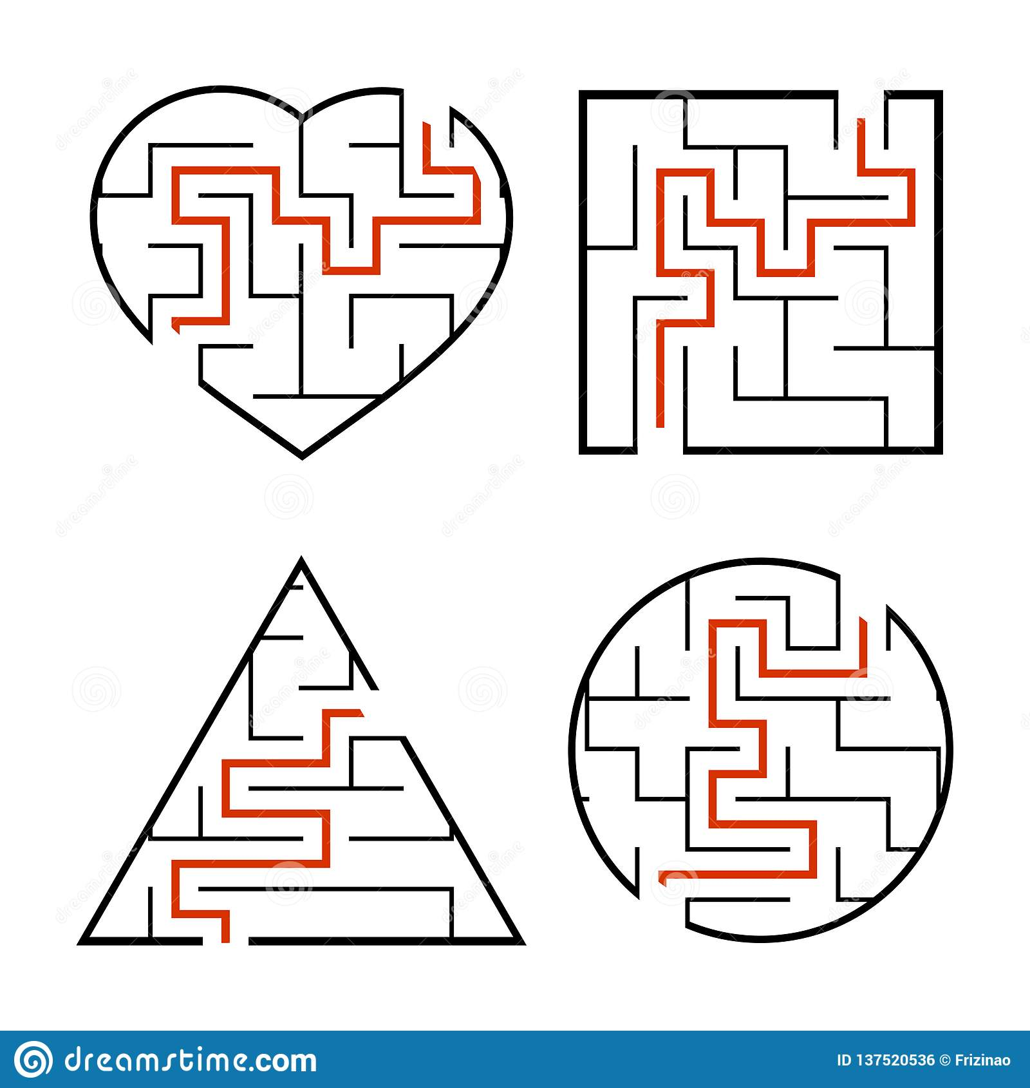

**Actividad nº2:** corta cada una de las partes del cohete y ármalo como se muestra en la imagen de la esquina.

